«Светлая Пасха».

Это яркая и веселая сказка. Добрая девочка Настя уходит в пасхальную ночь в храм, а за это время к ней в теремок один за другим приходят звери и приносят подарки.
- В этой сказке нет отрицательных персонажей (маленьким детям их играть не рекомендуется)
- Количество героев можно изменять по своему усмотрению (минимум 4:Сказочница, Настенька, Дружок и один из зверей)
- Все звери ребенку известны, для маленьких – это расширение кругозора, старшие играют характерные черты животных
- Костюмы получаются очень яркие при минимуме средств
- Для детей из нецерковных семей в доступной форме дается представление о великом празднике Пасхи
- Есть главное – благородная цель и чудесная дружба.

Теремок
Действующие лица:
Настенька - Полина Д.
Дружок - Мхитар Т.
Петушок - Гагик С.
Мышка - Гоар А.
Кошечка - Элина К.
Бабочка - Анжелика В.
Белочка - Диана А.
Барашек - Степа А.
Зайчик - Диана В.
Лиса - Виолетта М.
Волк - Аида К.
Медведь - Андрей Т.
Ангел - Нелли М.
Сцена 1
Музыка для Насти. Возле домика сидит на лавочке бедно одетая Настенька и
шьет. Рядом стоит Дружок.
Сказочница: Давным-давно это было. На опушке леса в маленьком домике жила-была девочка Настенька. Никого из родных у нее не осталось на белом свете.
Но она жила-не тужила, в огороде работала, да в лес по грибы-ягоды ходила.
И был у нее верный друг - пес Дружок.
Дружок: Гав-гав!
Сказочница: И вот однажды под самую Пасху собралась Настенька в село,
на праздничную службу.
Настенька: В домике я прибрала,
Чисто окна вымыла.
Горит в лампадке огонек...
Хорошо у нас, Дружок?
Дружок: Хорошо у нас, хозяйка,
Только как не поворчать –
Ни куличика, ни пасхи…
Как же праздник нам встречать?
Настенька: Праздник мы встречаем в храме,
А не дома за столом.
Нас с тобой Бог не оставит,
Не грусти, Дружок, о том.
(Машет рукой, уходит.Дружок грустно заходит в домик)
Сцена 2
К домику подходит Петушок и звонит в колокольчик.
Петушок: Чей домок-теремок, кто в домике живет?
Дружок(выходя из домика):
В доме Настенька живет,
Утром лишь она придет.
А ты кто?
Петушок: А я – Петушок-Золотой Гребешок.
Из деревни, от ребяток,
Принес яичек я десяток.
Велели Настеньку поздравить,
Да песнями сиротку позабавить.
(Входит с Дружком в дом)
Сказочница: Вот и яичек Господь на Пасху Настеньке послал. Это из соседней деревни ребята ее не забыли. Будет теперь чем разговеться!
К домику подходит Мышка и звонит в колокольчик
Мышка: Чей домок-теремок, кто в домике живет?
Петушок(выходя из домика):
В доме Настенька живет,
В храм она ушла молиться.
Утром лишь она придет,
А почему тебе не спится?
Мышка: А я – Мышка-Норушка.
Я для милой Настеньки принесла муки,
Будут у нее теперь блины и пирожки.
В зимушку голодную она меня спасла –
Крошек хлебных, семечек для Мышки припасла.
(Входит с Петушком в дом)
Сказочница: Вот и мука теперь у Настеньки есть – Мышка Настеньку отблагодарила.
{К домику подходит Кошечка и звонит в колокольчик}
Кошечка: Кто-кто в теремочке живет,
Кто-кто в невысоком живет?
Мышка (выглядывая из домика): Ой, спасите, кошка, кошка!
Кошечка: Не пугайся, меня, крошка!
Не обидит тебя кошка.
В гости к Насте я пришла
И сметанки принесла.
Пропусти меня скорей
К милой Настеньке моей!
(Входит с Мышкой в дом)
Сказочница: Посмотрите – Кошечка Мышку не стала обижать! Ради такого праздника свою любимую сметанку для Насти отдала.
{К домику подходит Бабочка и звонит в колокольчик}
Бабочка: Чей домок-теремок, кто в домике живет?
Кошечка(выходя из домика):
В доме Настенька живет,
Утром лишь она придет,
В храме молится она.
Ты же ночью спать должна!
Бабочка: Я к Насте с благодарностью нектара принесла.
Она из паутины сейчас меня спасла.
И дальше по дорожке пошла в красивый храм,
А я взяла нектара и прилетела к вам!
(Входит с Кошечкой в дом)
Сказочница: Сколько уже продуктов набралось – и яйца, и мука, и сметана, и сахар. По-моему, уже можно что-то испечь… Как вы думаете, что можно из этих продуктов испечь? Правильно, кулич!
{К домику подходит Белочка и звонит в колокольчик}
Белочка: Чей домок-теремок, кто в домике живет?
Бабочка(выходя из домика):
В доме Настенька живет,
Утром лишь она придет.
А ты кто?
Белочка: Я – Белочка-умелочка.
Я с этой доброй девочкой уже давно дружу,
Но в гости к ней впервые я в домик прихожу.
Мой небогат подарочек, но бедность – не порок.
Изюма да орехов несу я кузовок.
(Входит с Бабочкой в дом)
Сказочница: Ну, теперь кулич выйдет особенно вкусный – Белочка изюма и орехов принесла.
{К домику подходит Барашек и звонит в колокольчик}
Барашек: Чей домок-теремок, кто в домике живет?
Белочка(выходя из домика):
В доме Настенька живет,
Утром лишь она придет.
А ты кто?
Барашек: Я – Баран,
Принес сарафан.
Крёстная Насти
Сарафан шлет и сласти.
(Входит с Белочкой в дом)
Сказочница: Вот это да! Крёстная для Насти прислала новый сарафан! Будет теперь Настя нарядная в праздник!
{К домику подходят Лиса и Зайчик и звонят в колокольчик}
Зайчик: Чей домок-теремок, кто в домике живет?
Барашек(выходя из домика):
В доме Настенька живет,
Утром лишь она придет.
(видит Лису)
Ой, хитрая Лисица!
Как Зайчик не боится?
Лиса: В святую ночь нельзя нам враждовать.
Затих пред Тайною дремучий лес.
Как радостно, что можем мы сказать:
“Христос воскрес!”
Зайчик: Воистину воскрес!
Настеньке в подарок
Прими от нас, дружок,
Масла комок
Да белый творожок.
(Отдают корзинку Барашку и входят с Барашком в дом)
Сказочница: И Лиса и Зайчик не стали ссориться, а принесли творожок и масло. Теперь звери для Насти смогут еще что-то приготовить… Что? Творожную пасху! Вот как Господь все управил и о Насте позаботился.
{К домику подходит Волк и звонит в колокольчик}
Волк: Кто-кто в теремочке живет, кто-кто в невысоком живет?
Лиса(выходя из домика): В доме Настенька живет,
Скоро уж она придет.
А ты кто?
Волк: Я – Волк, зубами щёлк!
Я в чаще на свободе ходить-бродить привык,
Но к этой вашей Насте меня прислал лесник.
Сказал, что уважает и помнит деда он,
Дал туфельки для Насти и передал поклон.
(Кланяется и входит с Лисой в дом)
Сказочница: А лесник-то еще помнит Настенькиного дедушку! Вот сколько, оказывается, у Насти друзей.
{К домику подходит Медведь и звонит в колокольчик}
Медведь: Чей домок-теремок, кто в домике живет?
Волк(выходя из домика): В доме Настенька живет,
Скоро уж она придет.
А ты кто?
Медведь: Я – Медведь, любитель песни петь.
Мне в берлоге стало не до сна.
А как начали ручьи звенеть –
Понял я – уже пришла весна!
Значит, снова наступила Пасха,
И свершилось чудо из чудес:
Я пришел поздравить нашу Настю
И сказать ей, что Христос воскрес!
Волк: Заходи, Миша!
Медведь: Нет, в дом не буду заходить –
Боюсь его я развалить…
Сказочница: Не стал Медведь заходить в домик, побоялся его развалить. Только повернулся и уходить собрался, глядь – Настенька идет!
Сцена 4
{Появляется Настя и останавливает Медведя}
Настя: Здравствуй, Мишка косолапый!
Зажила больная лапа?
Будем Пасху мы встречать.
Только нечем угощать …
{Из домика выходит Кошечка}
Кошечка: Как это нечем? Угощенье на столе!
{Из домика выходят все Настины гости и Дружок}
Хором: Христос воскресе!
Настя: Воистину воскресе!
{Настя заходит в домик.Появляется Ангел}
Ангел: Христос воскрес! Христос воскрес!
Сияет солнышко с небес!
Зазеленел уж темный лес,
Христос воистину воскрес!
Пришла весна – пора чудес,
Журчит родник – Христос воскрес!
Светлее в мире нет словес –
“Воистину Христос воскрес!”
{Из домика выходит нарядная Настя. Все пою

В целях приобщения дошкольников к народной культуре в старшей группе «Цветочки» прошел праздник «Светлая Пасха». Дети показали яркую и веселую сказку, которая в доступной форме дает представление о великом празднике Пасхи, ее обычаях и традициях. Добрая девочка Настя уходит в пасхальную ночь в храм, а за это время к ней в домик один за другим приходят звери и приносят подарки. В заключении праздника всех поздравляют с пожеланиями: «Пусть Ваши сердца наполняются любовью, милосердны будут к вам ваши близкие, пусть дела каждого дня будут только добрыми».
Информацию подготовила воспитатель: Сергеян Н.В.

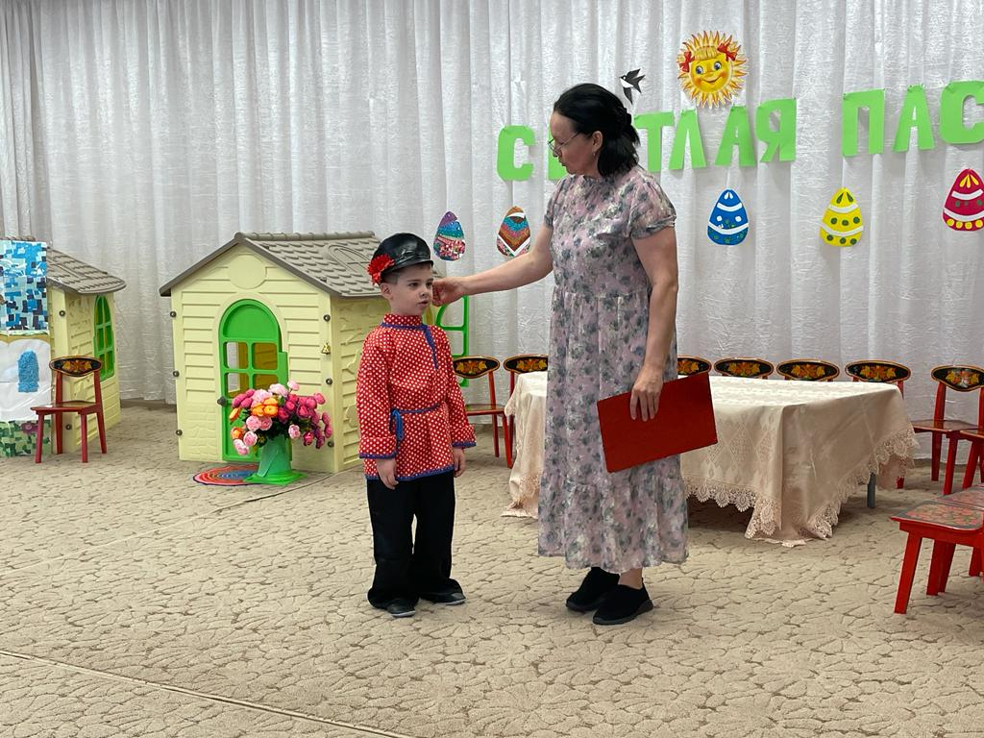

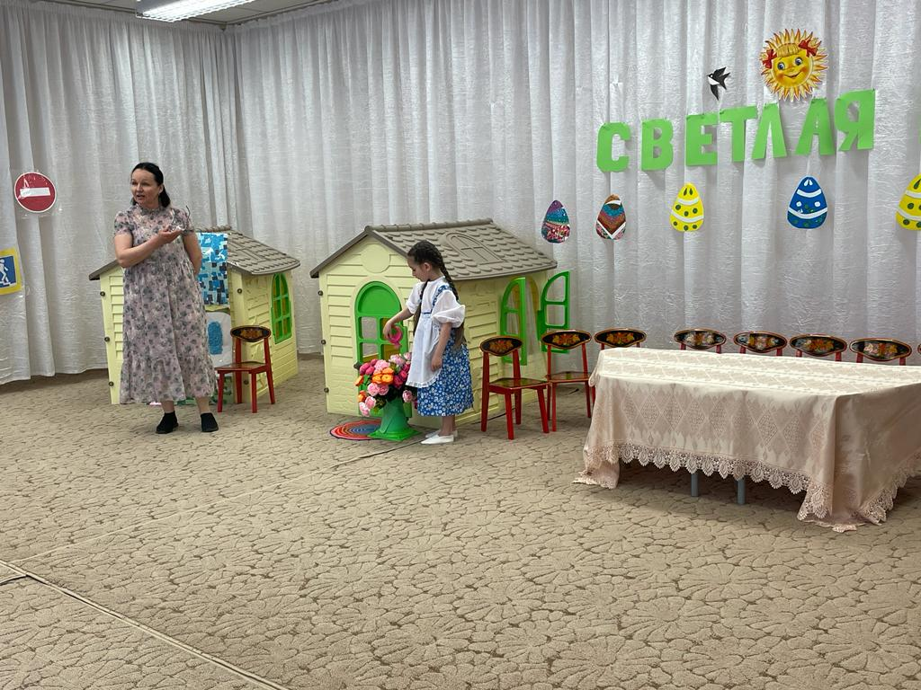
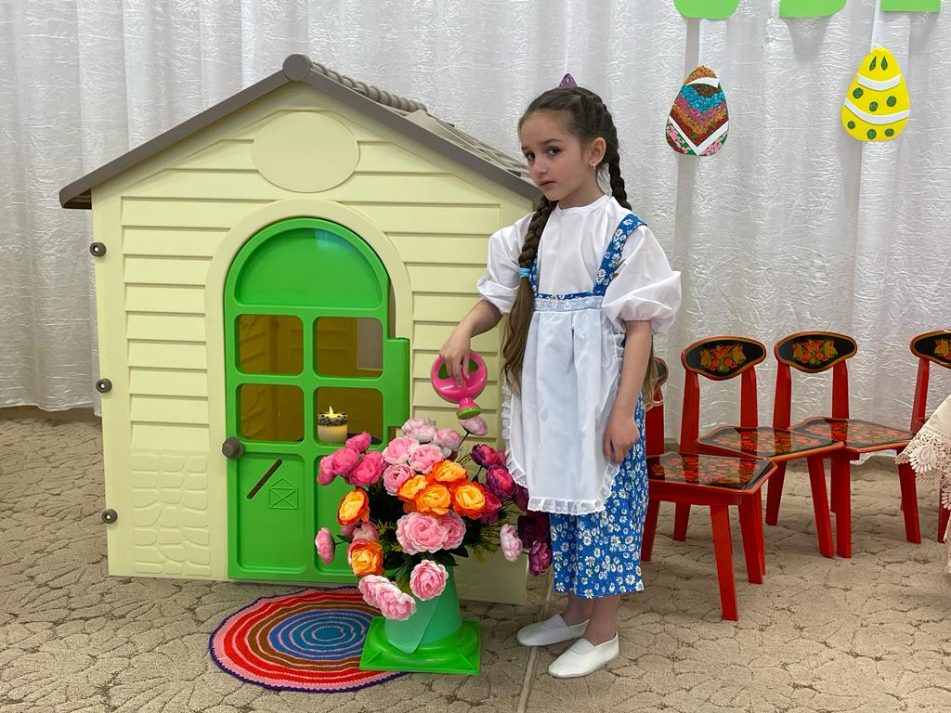
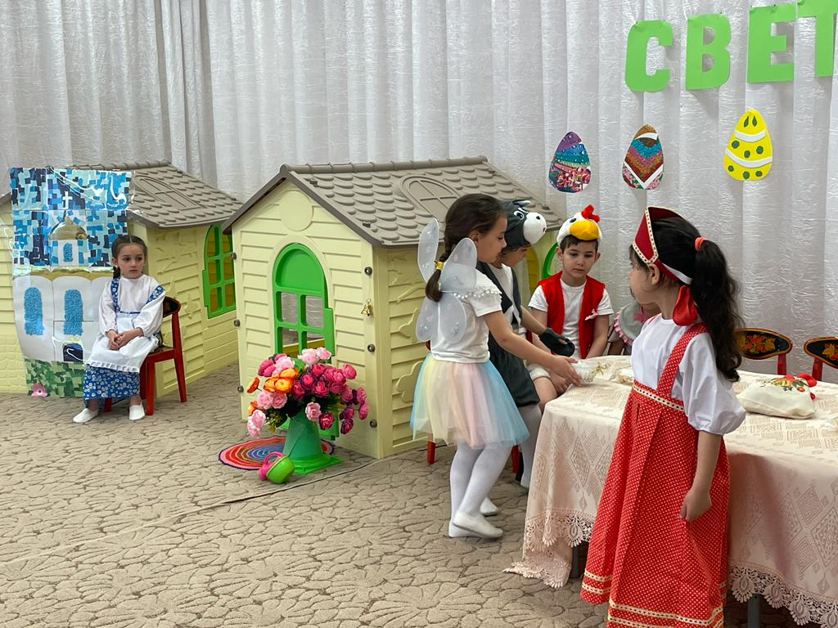
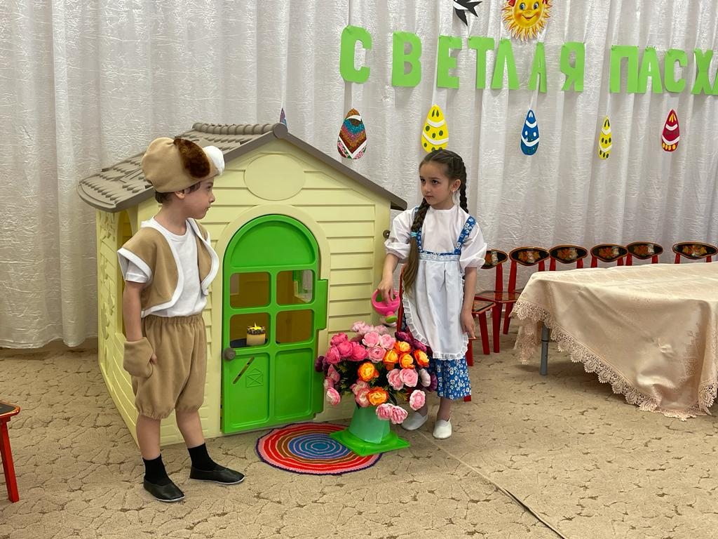

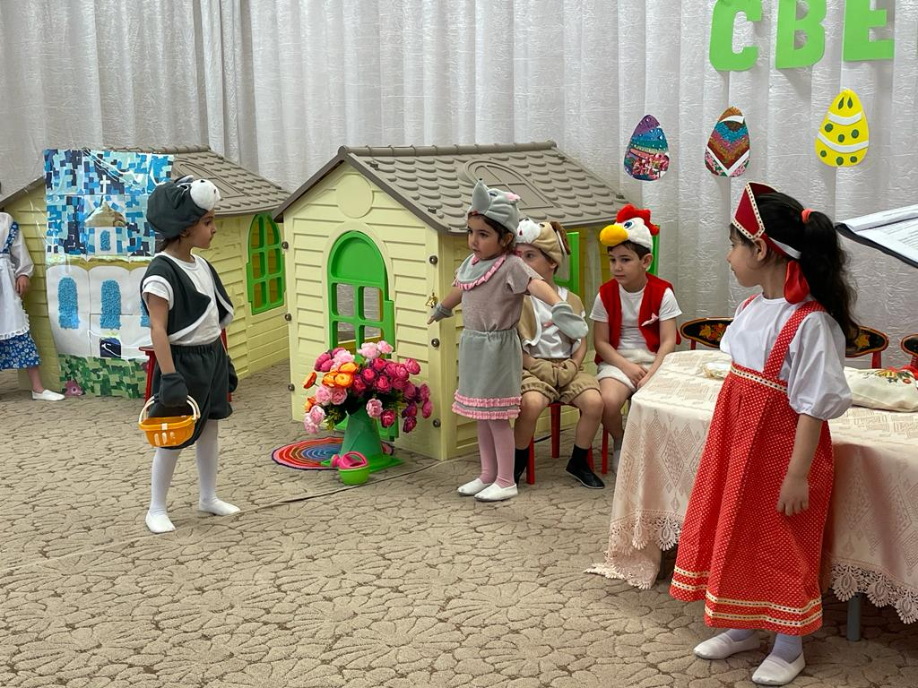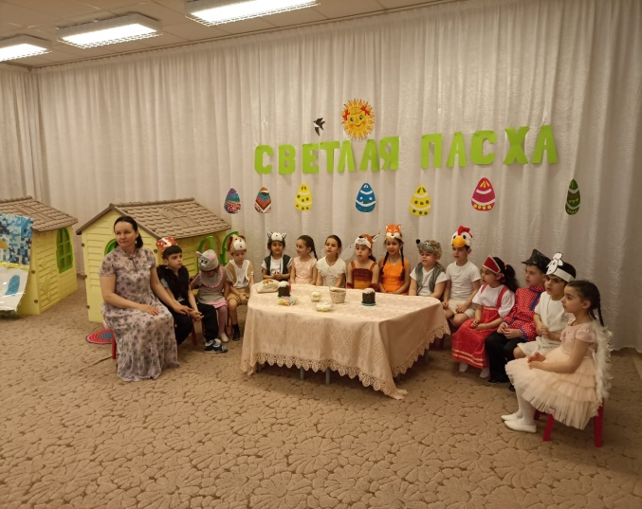

МБДОУ детский сад №11 «Аревик»

План-конспект развлечения по речевому развитию для детей старшей группы «Цветочки» «Светлая пасха».

Подготовила воспитатель
Сергеян Н.В.
х. Шаумяновский 2023г

